Uщерб от советской оккупации превосходит 300 млрд евро
- СТАТЬЯ
- КОММЕНТАРИИ (175)
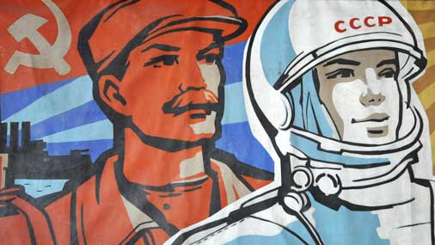
Фото: Flickr.com/by Jorge Láscar
LETA
15:34, 12 сентября 2014 г. Вчера, 07:30
Общая сумма ущерба от советской оккупации предположительно превосходит 300 млрд евро, заявила сегодня член комиссии по расчету ущерба Рута Паздере.
- С сегодняшнего дня возобновляют подсчет ущерба от оккупации Латвии
- Комиссия по расчету убытков от советской оккупации возобновляет работу
Длительность работы комиссии зависит от доступного финансирования. Сейчас на ее работу выделено
примерно 35 тыс. евро, а в следующем году планируется 50 тыс. евро.
Деньги будут истрачены на разработку юридических аргументов, создание баз данных и методики, сказал председатель комиссии, доктор исторических наук Эдвин Шноре (ВЛ-ТБ/ДННЛ). Члены комиссии зарплаты за свою работу не получают.
Паздере сказала, что потери советского периода в человеко-годах составляют около 10 млн, и нужна методика для перерасчета человеко-часов в экономические единицы. Следует также рассчитать ущерб от незаконного призыва в советскую армию, что приводило к ранениям и гибели людей.
Россия должна понести за это ответственность как правопреемница СССР.
На вопрос о том, не будут ли эти расчеты бессмысленными, Шноре ответил так: если преступник не признает свои преступления, это не значит, что общество смиряется с ними. Важно, чтобы об объеме ущерба узнали и жители Латвии, и международное сообщество.

Подсчет Латвией ущерба от советской оккупации это... 0
 | Восстановление исторической и материальной справедливости | 10%
 | Очень нужное для национального самосознания дело | 1%
 | Реальная возможность "стрясти" с России 300 млрд евро | 0%
 | Очередная кормушка для комиссии по подсчету | 50%
 | Как в песне: "можно делать и отсутствие дела" | 1%
 | Вызывающая смех затея | 15%
 | Промолчу, ибо не хочу ругаться матом | 23%
 | Проголосовали | 951

http://rus.tvnet.lv/novosti/politika/268524-uschjerb_ot_sovjetskoy_okkupacii_prjevoshodit_300_mlrd_jevro

